TRƯỜNG THCS HẢI NAM – MỘT NĂM HỌC GẶT HÁI THÀNH CÔNG, VIẾT TIẾP NHỮNG MÙA VÀNG
Có những mùa hè đi qua chỉ còn lại tiếng ve và sắc đỏ hoa phượng. Nhưng cũng có những mùa hè ở lại thật lâu trong ký ức, bởi đó là mùa của những nỗ lực được đền đáp, những ước mơ đơm hoa và những thành quả ngọt ngào được kết tinh từ sự đoàn kết, tận tâm và bền bỉ của cả một tập thể.
Mùa hè năm 2026 đã khép lại một năm học đầy dấu ấn đối với thầy và trò Trường THCS Hải Nam. Năm học 2025–2026, trong bối cảnh thực hiện mô hình chính quyền địa phương hai cấp, nhà trường tiếp tục nhận được sự quan tâm, chỉ đạo của UBND xã Hải Hưng; sự đồng hành, sẻ chia của các bậc cha mẹ học sinh; sự phối hợp của các tổ chức, cá nhân và đặc biệt là tinh thần trách nhiệm, đoàn kết, đổi mới, sáng tạo của tập thể cán bộ, giáo viên, nhân viên cùng sự nỗ lực không ngừng của các thế hệ học sinh.
Với phương châm lấy chất lượng giáo dục làm nền tảng, lấy sự tiến bộ của học sinh làm thước đo, nhà trường đã tập trung triển khai đồng bộ các nhiệm vụ giáo dục; chú trọng đổi mới phương pháp dạy học, kiểm tra đánh giá; đẩy mạnh ứng dụng công nghệ thông tin và chuyển đổi số; quan tâm giáo dục toàn diện, phát triển phẩm chất, năng lực học sinh; đồng thời không ngừng xây dựng môi trường giáo dục an toàn, thân thiện, hạnh phúc và giàu tính nhân văn.
Những nỗ lực ấy đã tạo nên một năm học với nhiều kết quả đáng tự hào. Chất lượng giáo dục đại trà tiếp tục được duy trì và nâng cao; chất lượng mũi nhọn có những bước tiến tích cực. Học sinh nhà trường đạt nhiều thành tích trong các kỳ thi, cuộc thi cấp tỉnh, cấp quốc gia và các hoạt động văn hóa, văn nghệ, thể dục thể thao, khoa học kỹ thuật. Nổi bật là thành tích học sinh giỏi cấp tỉnh với nhiều giải thưởng; trong đó có giải Nhì môn Địa lý; thành tích thể thao với Huy chương Bạc cấp quốc gia và Huy chương Bạc cấp tỉnh môn Bóng bàn; cùng những kết quả đáng ghi nhận trong hoạt động nghiên cứu khoa học kỹ thuật, STEM và các sân chơi trí tuệ dành cho học sinh.
Cùng với chất lượng giáo dục, diện mạo nhà trường tiếp tục được đổi thay theo hướng ngày càng khang trang, hiện đại, xanh – sạch – đẹp – an toàn. Công tác xây dựng trường chuẩn quốc gia, kiểm định chất lượng giáo dục và xây dựng môi trường giáo dục hạnh phúc được quan tâm thực hiện. Những kết quả đạt được là minh chứng cho sự quyết tâm của tập thể nhà trường trong việc xây dựng một môi trường giáo dục toàn diện, nơi mỗi học sinh được tôn trọng, yêu thương, khích lệ và có cơ hội phát triển tốt nhất.
Đặc biệt, dấu ấn nổi bật của năm học được tiếp tục khẳng định qua Kỳ thi tuyển sinh vào lớp 10 THPT năm học 2026–2027. Trong số 80 học sinh dự thi, có 01 học sinh trúng tuyển vào Trường THPT chuyên Lê Hồng Phong và 75 học sinh trúng tuyển vào các trường THPT A Hải Hậu, THPT Trần Quốc Tuấn và THPT Quất Lâm, 4 học sinh vào học ở Trung tâm GDTX, hướng nghiệp nghề. Kết quả ấy không chỉ là niềm vui của các em và gia đình mà còn là thành quả đáng tự hào của cả một quá trình dạy học, giáo dục và đồng hành bền bỉ giữa nhà trường, gia đình và xã hội.
Chất lượng các môn thi cũng ghi nhận những kết quả nổi bật. Môn Ngữ văn đạt điểm trung bình 8,37, xếp thứ 5/426 trường THCS trong toàn tỉnh – một thành tích đặc biệt ấn tượng, thể hiện chất lượng dạy học môn Ngữ văn và sự tận tâm, trách nhiệm của đội ngũ giáo viên. Môn Tiếng Anh đạt điểm trung bình 7,21, xếp thứ 45/426 trường; môn Toán đạt điểm trung bình 7,71, xếp thứ 66/426 trường. Kết quả chung kỳ thi tuyển sinh vào lớp 10, Trường THCS Hải Nam xếp thứ 31/426 trường THCS trong toàn tỉnh.
Đằng sau những con số ấy là biết bao ngày tháng âm thầm gieo hạt của các thầy cô giáo – những người luôn tận tâm trong từng bài giảng, kiên trì trong từng giờ phụ đạo, tỉ mỉ trong từng lần chấm chữa, không ngừng đổi mới phương pháp và hết lòng vì học sinh thân yêu. Đó là sự tận tụy của các thầy cô trực tiếp giảng dạy, trong đó có cô Mai Thị Tuyết Nhung, cô Trần Thị Thảo, cô Mai Thị Phượng, thầy Trần Tiến Diện, cô Phạm Thị Thắm và tất cả những cán bộ, giáo viên đã cùng chung sức tạo nên thành quả hôm nay.
Nhưng hơn tất cả, thành tích ấy thuộc về các em học sinh – những người đã lựa chọn sự kiên trì thay cho bỏ cuộc, lựa chọn nỗ lực thay cho ngại khó, lấy ước mơ làm động lực để không ngừng vươn lên. Mỗi điểm số là kết quả của những tháng ngày miệt mài học tập; mỗi tấm giấy báo trúng tuyển là phần thưởng xứng đáng cho ý chí, nghị lực và khát vọng chinh phục tương lai của tuổi trẻ.
Nhìn lại hành trình năm học 2025–2026, có thể khẳng định rằng những thành quả đạt được không phải là kết quả của một kỳ thi hay một thời điểm riêng lẻ, mà là kết tinh của cả một quá trình nỗ lực, đổi mới và phấn đấu không ngừng của tập thể Trường THCS Hải Nam. Đó là sự quan tâm, chỉ đạo của UBND xã Hải Hưng; là sự lãnh đạo, điều hành trách nhiệm, sâu sát của Ban Giám hiệu; là tinh thần đoàn kết, trách nhiệm và sáng tạo của đội ngũ cán bộ, giáo viên, nhân viên; là sự đồng hành, tin tưởng của các bậc phụ huynh; và trên hết là ý chí, nghị lực, tinh thần hiếu học của các thế hệ học sinh.
Với những kết quả toàn diện và nổi bật trong năm học 2025–2026, Trường THCS Hải Nam được đề nghị công nhận danh hiệu “Tập thể Lao động xuất sắc” trong khối THCS ngành Giáo dục xã Hải Hưng năm học 2025–2026. Đây không chỉ là sự ghi nhận xứng đáng đối với những nỗ lực của tập thể nhà trường mà còn là nguồn động viên to lớn để thầy và trò tiếp tục phát huy truyền thống, giữ vững chất lượng, nâng cao vị thế và không ngừng vươn lên trong những chặng đường tiếp theo.
Mùa vàng năm 2026 đã được tạo nên từ những hạt giống của tri thức, từ những giờ học miệt mài, từ tình yêu nghề của người thầy, từ sự đồng hành của gia đình và từ khát vọng vươn lên của học trò. Thành công hôm nay không phải là điểm dừng, mà là điểm khởi đầu cho những hành trình mới – hành trình vươn cao hơn, xa hơn.
Xin chúc mừng những thành quả đáng tự hào của thầy và trò Trường THCS Hải Nam!
Xin trân trọng cảm ơn sự quan tâm, chỉ đạo của UBND xã Hải Hưng; sự đồng hành, sẻ chia của các bậc phụ huynh; sự tận tâm, trách nhiệm của các thế hệ cán bộ, giáo viên, nhân viên; và đặc biệt là những nỗ lực không ngừng của các em học sinh thân yêu.
Một năm học khép lại, một mùa vàng ở lại. Và từ những “trái ngọt” hôm nay, Trường THCS Hải Nam sẽ tiếp tục gieo những hạt mầm tri thức, nuôi dưỡng những ước mơ đẹp, vun đắp những thế hệ học sinh có phẩm chất, năng lực và khát vọng vươn lên, viết tiếp những mùa vàng rực rỡ trên hành trình cao quý của sự nghiệp “trồng người”.
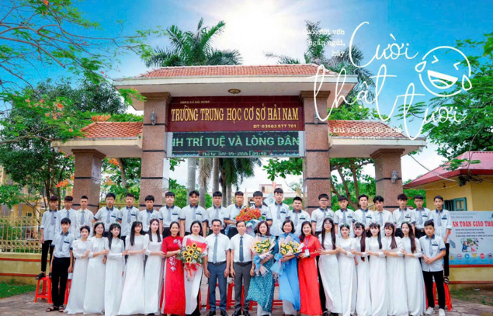

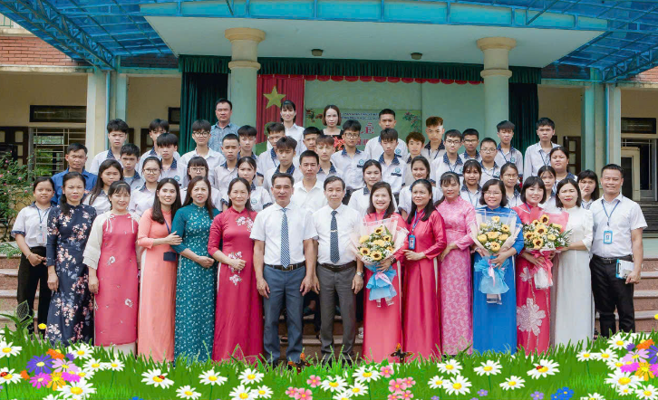

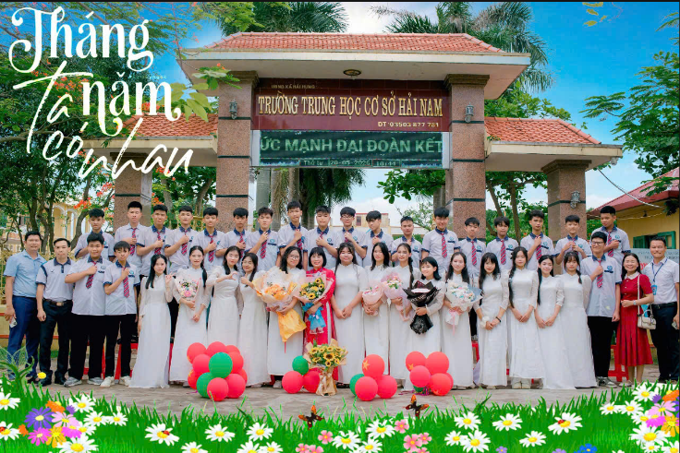
Ảnh lưu niệm của các em học sinh khối 9 cùng với các thầy cô giáo.
Bài và ảnh: Ban truyền thông trường THCS Hải Nam

